Пројекат „Мозаик“

I Основни подаци

- Назив пројекта: „Мозаик“
- Тема пројекта: Прављење игрице „Мозаик“ у апликативном програму Scratch
- Аутори пројекта:
  - Немања Луковић - VII
  - Никола Костић - VII
  - Никола Милошевић - VII
  - Вељко Танкосић - VII
  - Јован Поледица - V
  - Матија Бешевић - VI
  - Јанко Јаковљевић - VII
  - Милан Крсмановић - VIII

- Презтентери пројекта:
Никола Костић, Никола Милошевић

- Ментор:
  - Марина Грујичић, наставник математике,
  - mperisic973@gmail.com

- Школа:
  - Назив: ОШ „Милинко Кушић“
  - Место: Ивањица
  - Адреса: 13. Сепрембра 54
  - Имејл адреса: osmkusic@eunet.rs
  - Телефон школе: 032/661117

- Датум почетка и завршетка пројекта: март 2020. – мај 2020.

II Опис пројекта

- Циљ пројекта:
  - Развијање креативног приступа у примени математичких знања
  - Оспособљавање ученика за коришћење различитих софтверских алата
  - Оснаживање тимског рада ученика различитих генерација
  - Развијање међупредметних компетенција ученика кроз осмишљање облика и израду мозаика са циљем стицања функционих знања

- План пројекта:
  - На нивоу школе смо организовали математички конкурс на тему пројектног задатка – МОЗАИК.У року од две недеље ученици су предавали идеје за поменуту тему. Након конкурса, ученици су гласали за идеју која им је најбоља.Тако смо кренули у израду пројекта МОЗАИК, коју су предложили ученици седмог разреда. Они су кренули да направе игрицу.
  - На часовима математике ученици седмог разреда имали су задатак да изаберу по један мозаик са Интернета који им се свиђа. Неки од мозаика су:

  - Мозаик у Модаби, Јордану:
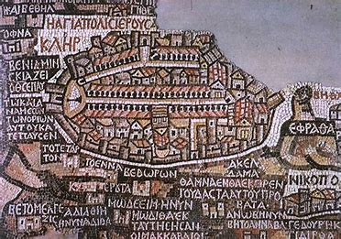

  - Мозаик у Сан Дијегу, Калифорнији:
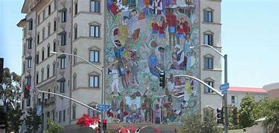

  - Мозаик у Сицилији, Италији:
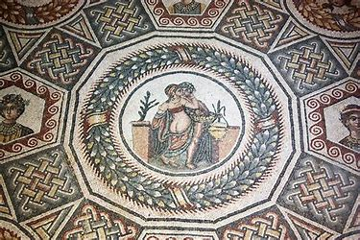
  - Заједно смо изабрали мозаик из Модабија и одредили да буде део игрице.
  - Тимски смо осмислили концепцију игрице. План је био да се игрица састоји из два нивоа, у којима се помоћу знања из математике слажу делови слика, као што се слажу и мозаици у стварном животу. Притиском на део слике, пред играчем се исписује задатак који он мора да реши. У случају грешке, играч може да покуша поново.
  - Тим одређен за дизајнирање игрице и програмирање је прво инсталирао слике са интернета. Затим је у програму Adobe PhotoShop исекао слику на исте делове тако да се прва слика (висећег моста) састоји из 9, а друга (слика мозаика) састоји из 12 делова. Након тога, у програму Scratch смо унели све делове слика. Затим смо одредили тачан положај сваког дела, и када се који део приказује на одређеном месту. Одредили смо 3 ђака да за сваки део мозаика нађу по један задатак и тачан одговор које смо касније унели у игрицу.
  - Након завршетка израде игрице, дали смо је осталим ђацима да је пробају и кажу нам њихова мишљења о игрици.

- Разрада пројекта:
  - Упознавање са новим софтверским алатима, њиховом применом за представљање направљене игре „Мозаик“ и представљање процеса истраживачког рада.

- Извођење пројекта:
  - Тимски рад при планирању и реализацији тока пројекта, истраживачки рад, практичан рад, остваривање међупредметне корелације.

- Представљање пројекта:
  - Представљање пројекта је планирано на часовима математике,а као завршна активност овог пројекта планирана је математичка трибина на тему МОЗАИК,где ће ученици презентовати свој пројекат.
  - У оквиру манифестације Мај месец математике
  - Организоваће се и такмичење у игрици која је продукт овог пројекта.

- Рефлексија пројекта:
  - Рад на пројекту омогућио је ученицима другачији приступ градиву, повећање креативности, јачање међусобне комуникативности и превазилажење проблема

Софтверски алати:
- Word,
- Biteable,
- Scratch,
- Adobe PhotoShop
- Zoom

Предмети | Појмови коришћени
Математика | - Кореновање  - Алгебарски изрази  - Геометријски изрази
Информатика | - Коришћење програма „Scratch“  - Коришћење стечених знања у програму „Adobe PhotoShop“
Ликовно | - Појам мозаика

Ученици су све ово радили у току наставе на даљину.Састанке смо организовали преко платформе ZOOM,тако да смо научили како и њу да користимо.Састајали смо се једном недељно преко часа онлајн уживо,а свакодневно смо комуницирали преко вибер групе и заједнички долазили до решења нашег пројекта.
https://app.biteable.com/video/12248002/preview
Евалуација пројекта
Као завршну активност морамо се осврнути шта смо планирали, а шта остварили. Да ли би смо можда неки наредни пут нешто променили и осмислили другачије...
На часу математике ћемо анкетирати ученике једним упитником.
Организоваћемо такмичење по разредима у игрању наше игрице „Мозаик“.
А све што смо планирали смо и остварили!
Наравно,имајући у виду ванредно стање ми смо то стање превазишли захваљујући оваквим активностима,једна од њих је наш пројекат „мозаик“,а имали смо их на настави математике баш доста!
ОСТАНИ КОД КУЋЕ! БУДИТЕ ЗДРАВИ!

